# 1.docker 存储

**docker 有两种存储方式：storage driver和data volume**

**stroage driver这种存储方式主要是存储那些无状态的数据，是镜像层和容器层组成的，**

**而data volume是目录或者文件**

**-v：格式为：<host path>:<container path>**

**如果挂载点mount point已经存在，那么会将原有的数据隐藏起来，如果mount point不存在，**

**那么会自动创建一个挂载点，同样，如果host中的原文件如果不存在，会被当作新的目录bind mount给容器，**

**docker提供了两种类型的volume：bind mount和docker managed volume**

**bind mount：**

**是将host（主机）上已存在的目录或者文件mount 到容器，通过-v将其mout到容器中**

**docker managed volume与bind mount在使用上的最大的区别就是不需要指定mount源，指明mount point就行了。**

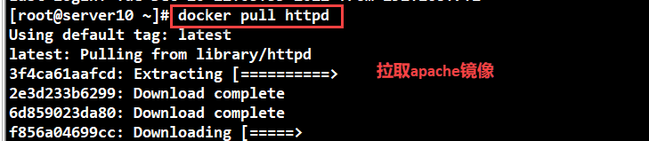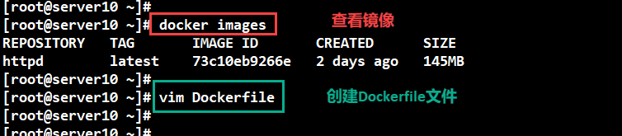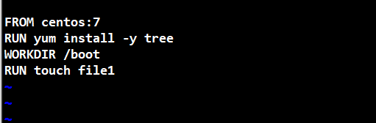

**bind mount：**

**是将host（主机）上已存在的目录或者文件mount 到容器，通过-v将其mout到容器中**

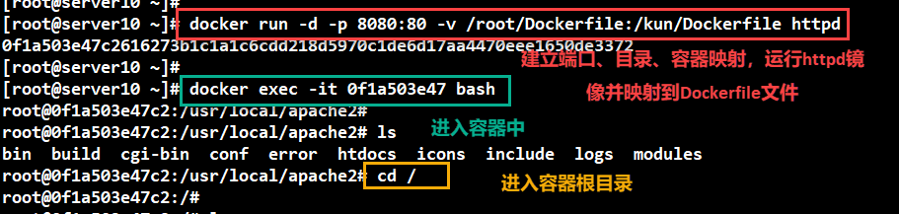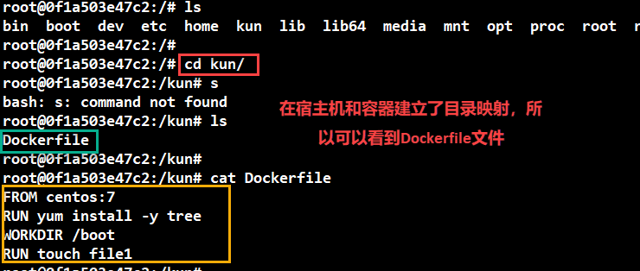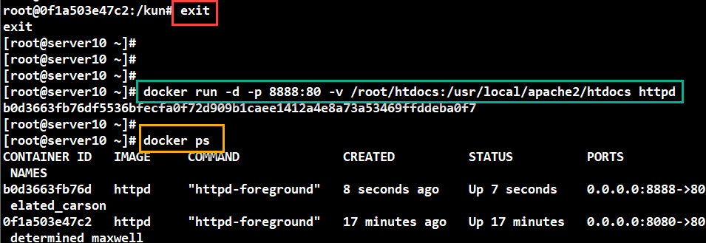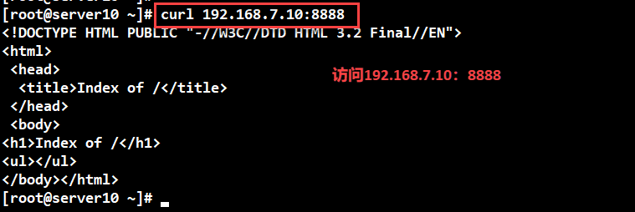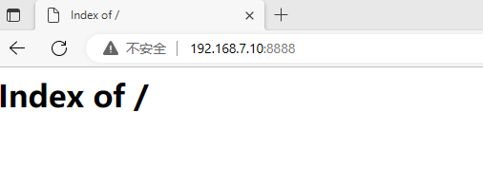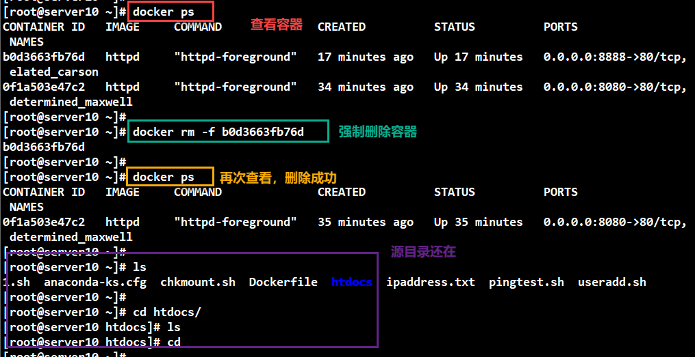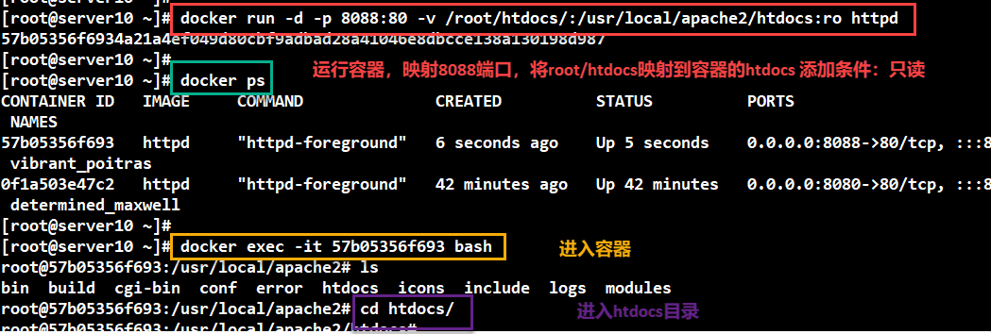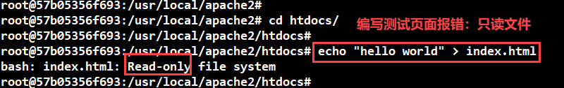

**docker managed volume**

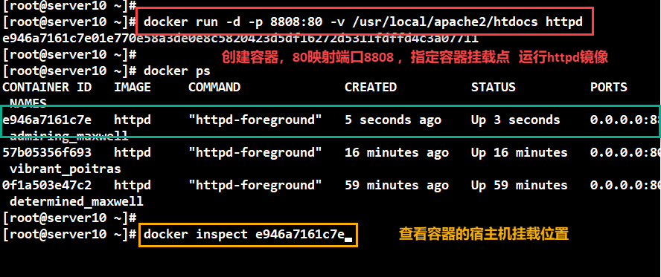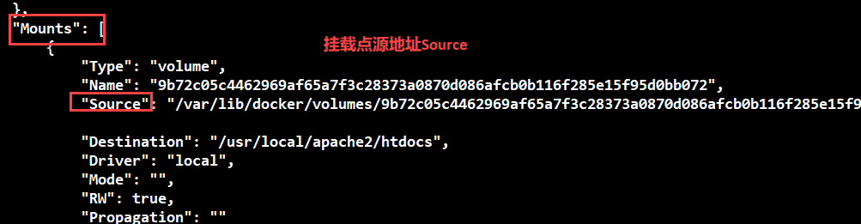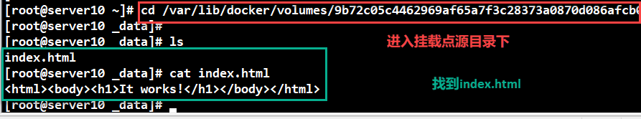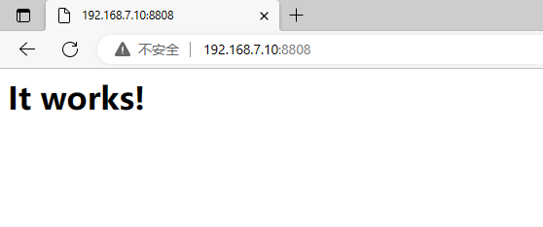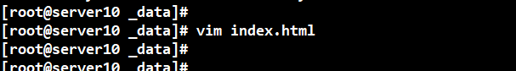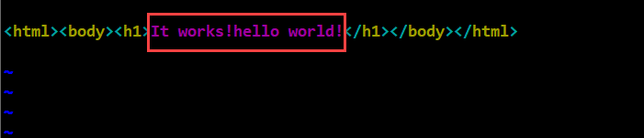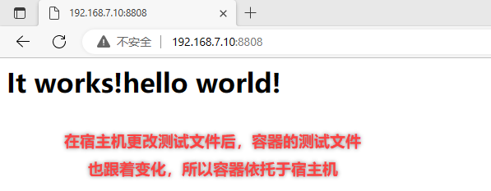

# 2.容器之间共享数据

采用bind mount方法：就是将共享数据全部放在同一个bind mount中

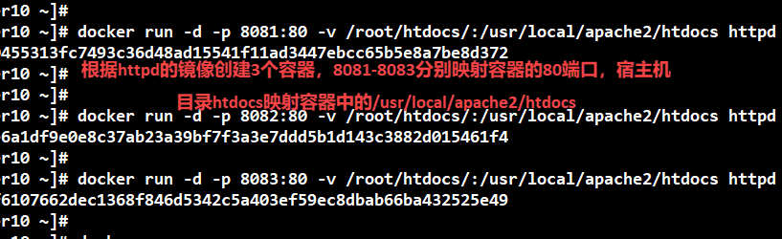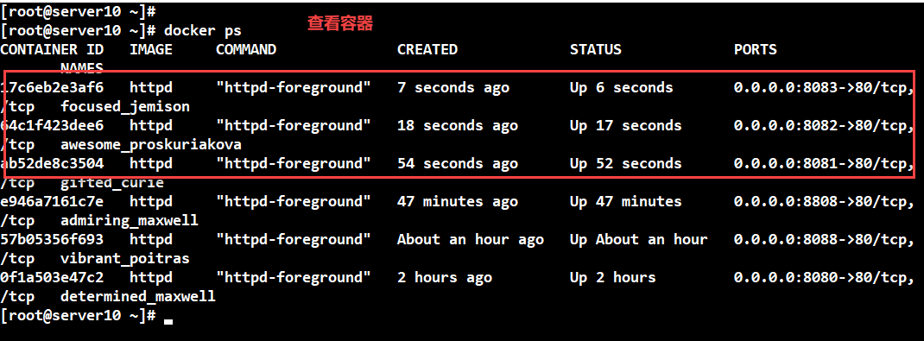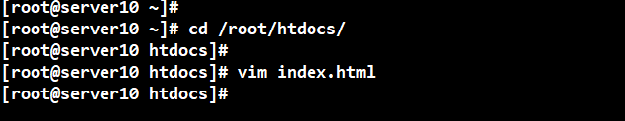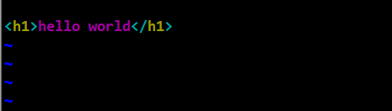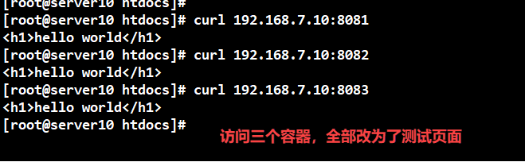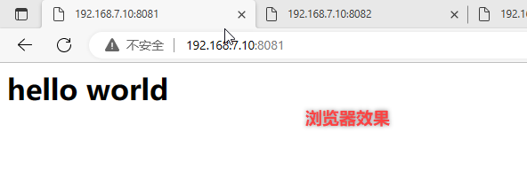

# 3.容器互联

**1）创建源容器**

**2）创建接受容器**

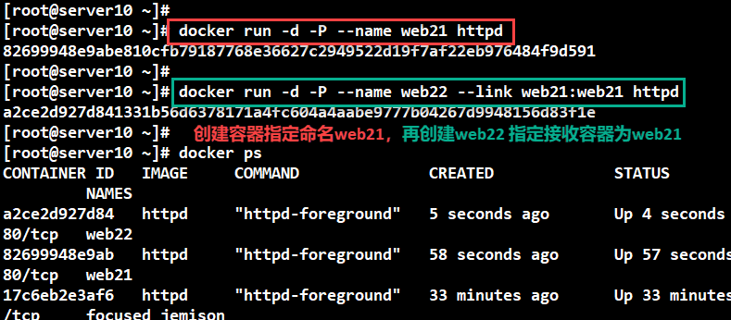

**3）测试容器互联**

CentOS下Docker安装ping命令

Docker容器里，如果我们想测试两个容器是否建立关系，我们可以用ping来测试。在默认情况下，docker的centenos镜像由于做了精简，去掉了ping命令，我们需要自己安装：

检查并更新：

**apt-get update**

**apt install inputils-ping**

